(Приложение 1
к инф. письму АОУ ВО ДПО «ВИРО»
от 10.01.2022 № ис.01-07/7)

График собеседований с образовательными организациями области
по использованию результатов СПТ
в планировании и организации системной профилактической работы с обучающимися

(Обратите внимание: в 3-м столбце представлен список образовательных организаций, которым предлагается подготовить выступление в соответствии с планом собеседования. В скобках представлен список образовательных организаций муниципального подчинения, которые приглашаются в качестве участников собеседования без выступлений.
Все образовательные организации, участники собеседования, могут задать интересующие их вопросы по тематике собеседования)
Дата | Время | МР/ГО, образовательные организации
17.01.22 | 10.00 – 10.30 | Верховажский район: МБОУ «Верховажская средняя школа имени Я. Я. Кремлева» (все школы - 5).
17.01.22 | 10.30 – 11.00 | Сямженский район: МАОУ СМР «Сямженская СШ» (все школы - 4)
17.01.22 | 11.00 – 12.00 | Никольский район: МБОУ «Аргуновская СОШ» (все школы – 13)
17.01.22 | 14.00 – 15.00 | Тотемский район: МБОУ "Тотемская СОШ №2", МБОУ «Погореловская ООШ» (все школы - 10)
18.01.22 | 10.00-11.00 | Устюженский район: МОУ «Средняя школа №2», МОУ «Гимназия» (все школы - 6)
18.01.22 | 11.00-12.30 | Череповецкий район: МОУ «Домозеровская школа», МОУ «Климовская школа», МОУ «Малечкинская школа», МОУ «Мяксинская школа», МОУ «Судская школа №1» (все школы - 12)
18.01.22 | 14.00-15.00 | Харовский район: МБОУ «Харовская СОШ им. В. Прокатова» (все школы - 6)
19.01.22 | 10.00-11.30 | Г. Череповец: МАОУ«СОШ № 1», МАОУ «СОШ №9», МАОУ«СОШ № 24» (МАОУ «ОЦ №11», МАОУ «ЖГГ», МАОУ «СОШ № 4», МАОУ «СОШ №13», МАОУ «СОШ № 14»)
19.01.22 | 14.00 – 14.30 | Кичменско-Городецкий район: МАОУ «Кичменгско-Городецкая средняя школа» (все школы - 4)
20.01.22 | 10.00 – 11.20 | Вологда: МОУ «СОШ № 8», МОУ «СОШ № 11», (МОУ «Лицей № 32» МОУ «Центр образования № 23 «Созвучие», МОУ «СОШ №6», МОУ «СОШ № 39», МОУ «СОШ №5», МОУ СОШ №9, МОУ «СОШ № 12», МОУ «СОШ №1», МОУ «СОШ №36», МОУ «СОШ № 37»)
20.01.22 | 14.00 – 14.30 | Чагодощенский район: МБОУ «Сазоновская средняя общеобразовательная школа» (все школы - 2)
21.01.22 | 10.00 – 10.20 | Череповецкий строительный колледж
21.01.22 | 10.20 – 10.40 | Череповецкий технологический колледж
21.01.22 | 10.40 – 11.00 | Великоустюгский ГПК
21.01.22 | 11.00 – 11.20 | ВУМК
21.01.22 | 11.20 – 11.40 | Губернаторский колледж народных промыслов
21.01.22 | 11.40 – 12.00 | Вологодский технический колледж

Приложение 2

План собеседования
по использованию результатов СПТ в планировании и организации системной профилактической работы с обучающимися
Для членов комиссии, ответственных за проведение СПТ в образовательной организации (заместитель руководителя, педагог-психолог, социальный педагог, классный руководитель и др.).

Уважаемые коллеги!
При представлении опыта анализа и использования результатов СПТ в планировании и организации системной профилактической работы с обучающимися предлагаем:
подготовить презентацию результатов (диаграммы, таблицы - 1-2 слайда), проанализировать обобщенные статистические результаты СПТ в образовательной организации,
подготовить выступление (7 минут),
придерживаться предложенного ниже плана собеседования.

1. Представить обобщенные статистические данные на основе данных «Сводный отчет» (раздел «Итоги» в личном кабинете), проанализировать соотношение выраженности показателей факторов риска (ФР) и факторов защиты (ФЗ) по параллелям/курсам, образовательной организации в целом.
2. Выявить динамику показателей по каждому из ФР и ФЗ, сравнив показатели 2021 года с показателями 2020 года на основе отчета «Сводный по субшкалам» (раздел «Итоги» в личном кабинете). Данный отчет представлен по формам тестирования (А-110, В-140, С-140), отражает результаты по ФР и ФЗ в разрезе показателей (субшкал) по образовательной организации. Анализ представленных результатов позволяет понять насколько выражен каждый фактор, а именно: сколько обучающихся (в кол-ве чел., в %) показали результаты выше нормы по определенному ФР или показали результаты ниже нормы по определенному ФЗ. Данный отчет даёт возможность определить количество респондентов с высокой индивидуальной вероятностью вовлечения в зависимое поведение.
Предлагаем сравнить показатели 2021 года с предыдущим, 2020 годом, выделить динамику изменения по каждому из факторов, проанализировать значимые показатели выраженности факторов, сделать выводы для определения (корректировки) направлений воспитательной, профилактической работы в образовательной организации. С целью визуализации информации предлагаем подготовить диаграмму, где отражены исследуемые ФР и ФЗ за 2021 и 2020 год и представить их на слайде.
На рисунке ниже для примера представлены диаграммы соотношения показателей ФР и ФЗ одной из общеобразовательных организаций.

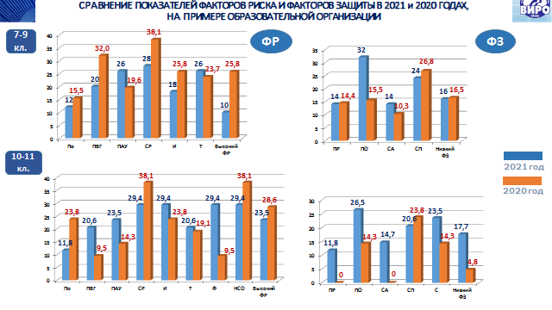

3. Рассмотреть показатели ФР и ФЗ в разрезе классов/групп, отдельно по мальчикам (М) и девочкам (Ж) на примере одного из классов/одной из групп вашей образовательной организации, воспользовавшись отчетом «Анализ результатов по субшкалам» (раздел «Итоги», кнопка «Другие отчеты»). Проанализировать результаты по факторам риска и факторам защиты в сравнении с региональной нормой, а также данными по образовательной организации. При необходимости провести сравнение результатов 2021 года с результатами 2020 года. Сделать выводы о необходимости корректировки направлений воспитательной, профилактической работы по данному классу/данной группе.
4. Представить количество индивидуальных консультаций, проведенных в предыдущем учебном году (2020-2021 уч. год), в текущем учебном году (2021-2022 уч. год), в том числе, для обучающихся с высокими результатами по рискогенности социально-психологических условий («группе риска»). Какие выводы были сделаны по итогам консультирования.
5. Обозначьте проблемы, которые возникали в работе по анализу и использованию результатов СПТ. Как Вы их решали.

